La grotte de Lascaux
Fluence 2 - Texte 24 - 161 mots

S’immiscer :  S’introduire, se glisser à l’intérieur.  Ébahis :  Stupéfaits, très étonnés.  Bouquetin :  Chèvre sauvage ayant de grosses cornes qui vit dans les montagnes d’Europe.  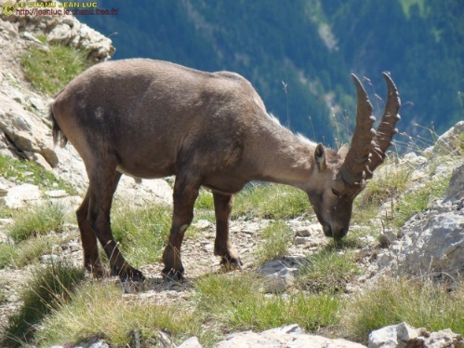 |  | S’immiscer :  S’introduire, se glisser à l’intérieur.  Ébahis :  Stupéfaits, très étonnés.  Bouquetin :  Chèvre sauvage ayant de grosses cornes qui vit dans les montagnes d’Europe.
S’immiscer :  S’introduire, se glisser à l’intérieur.  Ébahis :  Stupéfaits, très étonnés.  Bouquetin :  Chèvre sauvage ayant de grosses cornes qui vit dans les montagnes d’Europe. |  | S’immiscer :  S’introduire, se glisser à l’intérieur.  Ébahis :  Stupéfaits, très étonnés.  Bouquetin :  Chèvre sauvage ayant de grosses cornes qui vit dans les montagnes d’Europe.

